Méthodologie Analyse de graphique

I – Comment lire un graphique

1- Je repère le titre

De quoi parle le document ?
Quel est le thème du graphique ?

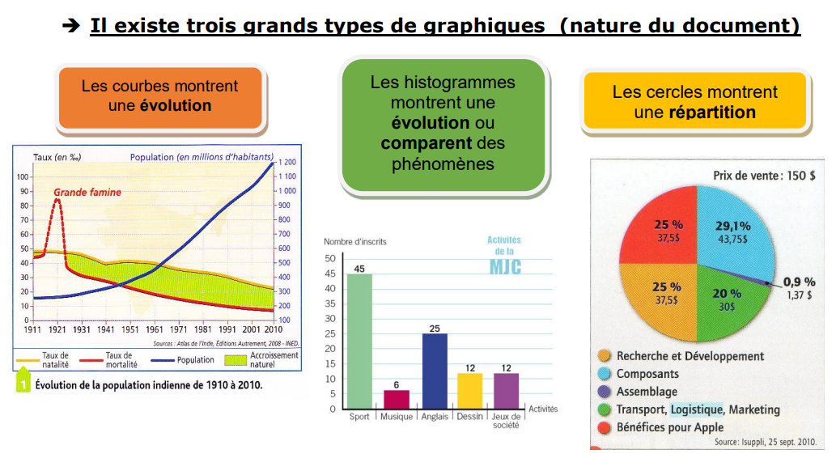
2 – Je repère le nombre d’axe et leur intitulé.

Je repère les données sur l’axe horizontal.

Je repère les données sur l’axe vertical.

Quelles sont les information données par chaque axe.

Où se lit l’information ? (à droite, à gauche, en bas…)

Je repère les unités ( %, part, valeur absolue).

Le graphique à double donnée

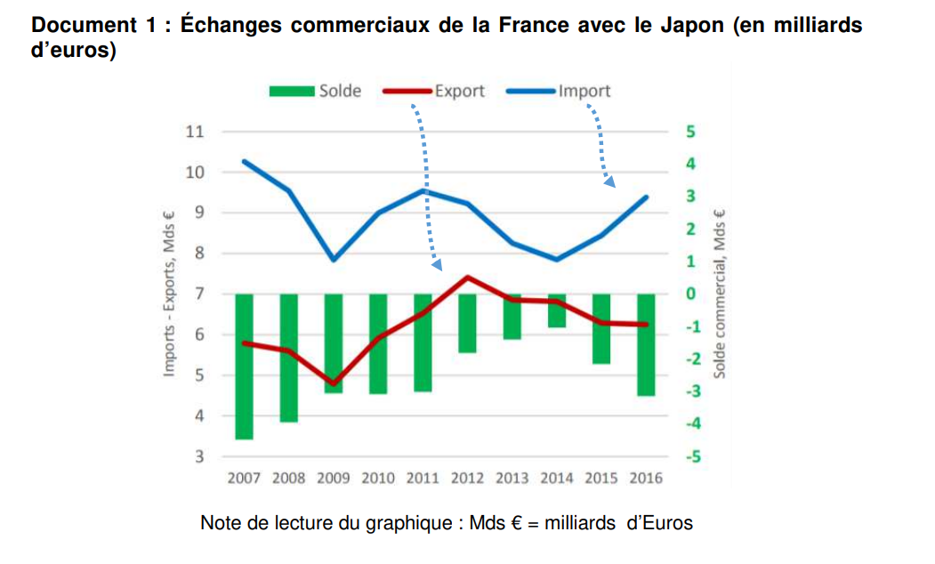
Ce graphique est un graphique à double données.

L’axe ordonné à gauche de 3 à 11 milliards permet de mesurer les courbes rouge et bleue qui représente le volume des importations et des exportations.

L’axe ordonné à droite de – 5 à 5 permet de mesurer l’histogramme (en vert) qui représente le solde commercial (différence en exportation et importation).

3 – J’analyse le graphique pour répondre à la question

Je note les faits dominants.

Y a-t-il une augmentation ?

Y a-t-il une diminution ?

Y a t-il un écart (ex : un déficit)

Depuis quand ?

Entre quelles périodes ?

